Universidad de León | Escuela Superior y Técnica de Ingenieros de Minas

GRADO EN INGENIERÍA
DE LA ENERGÍA

Trabajo Fin de Grado

Título del trabajo. Título del trabajo. Título del trabajo. Título del trabajo.

León, (convocatoria) de 20xx

Autor: Nombre Apellido1 Apellido2
Tutor: Nombre Apellido1 Apellido2
El presente proyecto ha sido realizado por D./Dña. Nombre Apellido1 Apellido2, alumno/a de la Escuela Superior y Técnica de Ingenieros de Minas de la Universidad de León para la obtención del título de Grado en Ingeniería de la Energía.

La tutoría de este proyecto ha sido llevada a cabo por D./Dña. Nombre Apellido1 Apellido2, profesor/a del Grado en Ingeniería de la Energía.

 | Visto Bueno
Fdo.: D./Dña. Nombre Apellido1 Apellido2  El autor del Trabajo Fin de Grado | Fdo.: D./Dña. Nombre Apellido1 Apellido2  El Tutor del Trabajo Fin de Grado

RESUMEN

ABSTRACT

ÍNDICE

ÍNDICE DE FIGURAS

ÍNDICE DE TABLAS

Título capítulo.

Apartado 1 del capítulo 1.
Texto normal de párrafo

Apartado 1.1 del capítulo 1.
Texto normal de párrafo

Apartado 2 del capítulo 1.
Texto normal del párrafo.

Ejemplo de tabla:

Tabla 1.1.- Título de la tabla (se numeran con respecto al número de capítulo)

Ejemplo de figura:

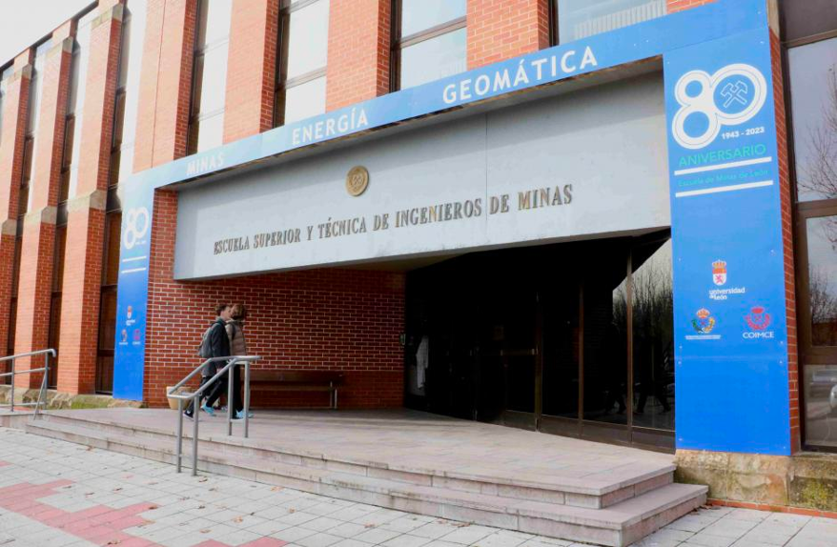
Figura 1.1.- Título de figura (se numeran con respecto al número de capítulo).

Lista de referencias
[1] Lista de referencias bibliográficas mencionadas en el texto, numeradas y colocadas en orden alfabético de su primer autor.

